Supplementary materials
Supplemental table 1: List of cowpea genotypes used for this study.
Accession | Accession | Accession | Accession | Accession | Accession
ABU_Vu001 | ABU_Vu072 | ABU_Vu143 | ABU_Vu213 | ABU_Vu283 | ABU_Vu353
ABU_Vu002 | ABU_Vu073 | ABU_Vu144 | ABU_Vu214 | ABU_Vu284 | ABU_Vu354
ABU_Vu003 | ABU_Vu074 | ABU_Vu145 | ABU_Vu215 | ABU_Vu285 | ABU_Vu355
ABU_Vu004 | ABU_Vu075 | ABU_Vu146 | ABU_Vu216 | ABU_Vu286 | ABU_Vu356
ABU_Vu005 | ABU_Vu076 | ABU_Vu147 | ABU_Vu217 | ABU_Vu287 | ABU_Vu357
ABU_Vu006 | ABU_Vu077 | ABU_Vu148 | ABU_Vu218 | ABU_Vu288 | ABU_Vu358
ABU_Vu007 | ABU_Vu078 | ABU_Vu149 | ABU_Vu219 | ABU_Vu289 | ABU_Vu359
ABU_Vu008 | ABU_Vu079 | ABU_Vu150 | ABU_Vu220 | ABU_Vu290 | ABU_Vu360
ABU_Vu009 | ABU_Vu080 | ABU_Vu151 | ABU_Vu221 | ABU_Vu291 | ABU_Vu361
ABU_Vu010 | ABU_Vu081 | ABU_Vu152 | ABU_Vu222 | ABU_Vu292 | ABU_Vu362
ABU_Vu011 | ABU_Vu082 | ABU_Vu153 | ABU_Vu223 | ABU_Vu293 | ABU_Vu363
ABU_Vu012 | ABU_Vu083 | ABU_Vu154 | ABU_Vu224 | ABU_Vu294 | ABU_Vu364
ABU_Vu013 | ABU_Vu084 | ABU_Vu155 | ABU_Vu225 | ABU_Vu295 | ABU_Vu365
ABU_Vu014 | ABU_Vu085 | ABU_Vu156 | ABU_Vu226 | ABU_Vu296 | ABU_Vu366
ABU_Vu015 | ABU_Vu086 | ABU_Vu157 | ABU_Vu227 | ABU_Vu297 | ABU_Vu367
ABU_Vu016 | ABU_Vu087 | ABU_Vu158 | ABU_Vu228 | ABU_Vu298 | ABU_Vu368
ABU_Vu017 | ABU_Vu088 | ABU_Vu159 | ABU_Vu229 | ABU_Vu299 | ABU_Vu369
ABU_Vu018 | ABU_Vu089 | ABU_Vu160 | ABU_Vu230 | ABU_Vu300 | ABU_Vu370
ABU_Vu019 | ABU_Vu090 | ABU_Vu161 | ABU_Vu231 | ABU_Vu301 | ABU_Vu371
ABU_Vu020 | ABU_Vu091 | ABU_Vu162 | ABU_Vu232 | ABU_Vu302 | ABU_Vu372
ABU_Vu021 | ABU_Vu092 | ABU_Vu163 | ABU_Vu233 | ABU_Vu303 | ABU_Vu373
ABU_Vu022 | ABU_Vu093 | ABU_Vu164 | ABU_Vu234 | ABU_Vu304 | ABU_Vu374
ABU_Vu023 | ABU_Vu094 | ABU_Vu165 | ABU_Vu235 | ABU_Vu305 | ABU_Vu375
ABU_Vu024 | ABU_Vu095 | ABU_Vu166 | ABU_Vu236 | ABU_Vu306 | ABU_Vu376
ABU_Vu025 | ABU_Vu096 | ABU_Vu167 | ABU_Vu237 | ABU_Vu307 | ABU_Vu377
ABU_Vu026 | ABU_Vu097 | ABU_Vu168 | ABU_Vu238 | ABU_Vu308 | ABU_Vu378
ABU_Vu027 | ABU_Vu098 | ABU_Vu169 | ABU_Vu239 | ABU_Vu309 | ABU_Vu379
ABU_Vu028 | ABU_Vu099 | ABU_Vu170 | ABU_Vu240 | ABU_Vu310 | ABU_Vu380
ABU_Vu029 | ABU_Vu100 | ABU_Vu171 | ABU_Vu241 | ABU_Vu311 | ABU_Vu381
ABU_Vu030 | ABU_Vu101 | ABU_Vu172 | ABU_Vu242 | ABU_Vu312 | ABU_Vu382
ABU_Vu032 | ABU_Vu102 | ABU_Vu173 | ABU_Vu243 | ABU_Vu313 | ABU_Vu383
ABU_Vu033 | ABU_Vu103 | ABU_Vu174 | ABU_Vu244 | ABU_Vu314 | ABU_Vu384
ABU_Vu034 | ABU_Vu104 | ABU_Vu175 | ABU_Vu245 | ABU_Vu315 | ABU_Vu385
ABU_Vu035 | ABU_Vu105 | ABU_Vu176 | ABU_Vu246 | ABU_Vu316 | ABU_Vu386
ABU_Vu036 | ABU_Vu106 | ABU_Vu177 | ABU_Vu247 | ABU_Vu317 | ABU_Vu387
ABU_Vu037 | ABU_Vu107 | ABU_Vu178 | ABU_Vu248 | ABU_Vu318 | ABU_Vu388
ABU_Vu038 | ABU_Vu108 | ABU_Vu179 | ABU_Vu249 | ABU_Vu319 | ABU_Vu389
ABU_Vu039 | ABU_Vu109 | ABU_Vu180 | ABU_Vu250 | ABU_Vu320 | ABU_Vu390
ABU_Vu040 | ABU_Vu110 | ABU_Vu181 | ABU_Vu251 | ABU_Vu321 | ABU_Vu391
ABU_Vu041 | ABU_Vu111 | ABU_Vu182 | ABU_Vu252 | ABU_Vu322 | ABU_Vu392
ABU_Vu042 | ABU_Vu112 | ABU_Vu183 | ABU_Vu253 | ABU_Vu323 | ABU_Vu393
ABU_Vu043 | ABU_Vu113 | ABU_Vu184 | ABU_Vu254 | ABU_Vu324 | ABU_Vu394
ABU_Vu044 | ABU_Vu114 | ABU_Vu185 | ABU_Vu255 | ABU_Vu325 | ABU_Vu395
ABU_Vu045 | ABU_Vu115 | ABU_Vu186 | ABU_Vu256 | ABU_Vu326 | ABU_Vu396
ABU_Vu046 | ABU_Vu116 | ABU_Vu187 | ABU_Vu257 | ABU_Vu327 | ABU_Vu397
ABU_Vu047 | ABU_Vu117 | ABU_Vu188 | ABU_Vu258 | ABU_Vu328 | ABU_Vu398
ABU_Vu048 | ABU_Vu118 | ABU_Vu189 | ABU_Vu259 | ABU_Vu329 | ABU_Vu399
ABU_Vu049 | ABU_Vu119 | ABU_Vu190 | ABU_Vu260 | ABU_Vu330 | ABU_Vu400
ABU_Vu050 | ABU_Vu120 | ABU_Vu191 | ABU_Vu261 | ABU_Vu331 | ABU_Vu401
ABU_Vu051 | ABU_Vu121 | ABU_Vu192 | ABU_Vu262 | ABU_Vu332 | ABU_Vu402
ABU_Vu052 | ABU_Vu122 | ABU_Vu193 | ABU_Vu263 | ABU_Vu333 | ABU_Vu403
ABU_Vu053 | ABU_Vu123 | ABU_Vu194 | ABU_Vu264 | ABU_Vu334 | ABU_Vu404
ABU_Vu054 | ABU_Vu124 | ABU_Vu195 | ABU_Vu265 | ABU_Vu335 | ABU_Vu405
ABU_Vu055 | ABU_Vu125 | ABU_Vu196 | ABU_Vu266 | ABU_Vu336 | ABU_Vu406
ABU_Vu056 | ABU_Vu126 | ABU_Vu197 | ABU_Vu267 | ABU_Vu337 | ABU_Vu407
ABU_Vu057 | ABU_Vu127 | ABU_Vu198 | ABU_Vu268 | ABU_Vu338 | ABU_Vu408
ABU_Vu058 | ABU_Vu128 | ABU_Vu199 | ABU_Vu269 | ABU_Vu339 | ABU_Vu409
ABU_Vu059 | ABU_Vu129 | ABU_Vu200 | ABU_Vu270 | ABU_Vu340 | ABU_Vu410
ABU_Vu060 | ABU_Vu130 | ABU_Vu201 | ABU_Vu271 | ABU_Vu341 | ABU_Vu411
ABU_Vu061 | ABU_Vu131 | ABU_Vu202 | ABU_Vu272 | ABU_Vu342 | ABU_Vu412
ABU_Vu062 | ABU_Vu132 | ABU_Vu203 | ABU_Vu273 | ABU_Vu343 | ABU_Vu413
ABU_Vu063 | ABU_Vu134 | ABU_Vu204 | ABU_Vu274 | ABU_Vu344 | ABU_Vu414
ABU_Vu064 | ABU_Vu135 | ABU_Vu205 | ABU_Vu275 | ABU_Vu345 | ABU_Vu415
ABU_Vu065 | ABU_Vu136 | ABU_Vu206 | ABU_Vu276 | ABU_Vu346 | ABU_Vu416
ABU_Vu066 | ABU_Vu137 | ABU_Vu207 | ABU_Vu277 | ABU_Vu347 | ABU_Vu417
ABU_Vu067 | ABU_Vu138 | ABU_Vu208 | ABU_Vu278 | ABU_Vu348 | ABU_Vu418
ABU_Vu068 | ABU_Vu139 | ABU_Vu209 | ABU_Vu279 | ABU_Vu349 | ABU_Vu419
ABU_Vu069 | ABU_Vu140 | ABU_Vu210 | ABU_Vu280 | ABU_Vu350 | ABU_Vu420
ABU_Vu070 | ABU_Vu141 | ABU_Vu211 | ABU_Vu281 | ABU_Vu351 | ABU_Vu421
ABU_Vu071 | ABU_Vu142 | ABU_Vu212 | ABU_Vu282 | ABU_Vu352 | ABU_Vu422

Supplemental table 2: The mean value of the top 5 genotypes and 5 least performing genotypes for all the traits measured and the recovery rate.
Accession | PH_D2 | Accession | PH_D7 | Accession | PH_D12 | Accession | PH_D15
ABU_Vu093 | 1.1 | ABU_Vu304 | 2 | ABU_Vu179 | 1.3 | ABU_Vu179 | 2.1
ABU_Vu116 | 2 | ABU_Vu093 | 2.1 | ABU_Vu093 | 1.9 | ABU_Vu116 | 2.3
ABU_Vu179 | 2 | ABU_Vu179 | 2.4 | ABU_Vu237 | 2.3 | ABU_Vu093 | 2.5
ABU_Vu218 | 2.2 | ABU_Vu109 | 2.5 | ABU_Vu010 | 2.5 | ABU_Vu369 | 2.8
ABU_Vu408 | 2.5 | ABU_Vu343 | 2.5 | ABU_Vu343 | 2.8 | ABU_Vu343 | 2.9
ABU_Vu341 | 16.5 | ABU_Vu147 | 17.3 | ABU_Vu147 | 17.2 | ABU_Vu147 | 17
ABU_Vu260 | 17 | ABU_Vu260 | 17.9 | ABU_Vu088 | 17.5 | ABU_Vu239 | 17.7
ABU_Vu149 | 17.5 | ABU_Vu070 | 18.1 | ABU_Vu181 | 18.6 | ABU_Vu088 | 18.3
ABU_Vu088 | 19.4 | ABU_Vu181 | 18.7 | ABU_Vu070 | 20.3 | ABU_Vu181 | 18.4
ABU_Vu150 | 21.1 | ABU_Vu150 | 21.9 | ABU_Vu150 | 24 | ABU_Vu150 | 19.8
Accession | TN_D1 | Accession | TN_D6 | Accession | TN_D11 | Accession | TN_D14
ABU_Vu074 | 0 | ABU_Vu237 | 0 | ABU_Vu225 | 0 | ABU_Vu420 | 0
ABU_Vu056 | 0 | ABU_Vu222 | 0 | ABU_Vu408 | 0 | ABU_Vu037 | 0
ABU_Vu343 | 0 | ABU_Vu225 | 0 | ABU_Vu213 | 0.2 | ABU_Vu239 | 0
ABU_Vu407 | 0 | ABU_Vu304 | 0.1 | ABU_Vu237 | 0.3 | ABU_Vu369 | 0
ABU_Vu191 | 0 | ABU_Vu082 | 0.3 | ABU_Vu082 | 0.3 | ABU_Vu225 | 0
ABU_Vu303 | 2.2 | ABU_Vu150 | 2.5 | ABU_Vu203 | 2.5 | ABU_Vu230 | 1.9
ABU_Vu388 | 2.3 | ABU_Vu147 | 2.5 | ABU_Vu147 | 2.5 | ABU_Vu256 | 1.9
ABU_Vu230 | 2.3 | ABU_Vu098 | 2.5 | ABU_Vu098 | 2.5 | ABU_Vu254 | 2
ABU_Vu404 | 2.3 | ABU_Vu230 | 2.6 | ABU_Vu150 | 2.6 | ABU_Vu334 | 2
ABU_Vu363 | 2.3 | ABU_Vu334 | 2.8 | ABU_Vu370 | 2.8 | ABU_Vu158 | 2.3
Accession | TN_D17 | Accession | TN_D24 | Accession | LS_D13 | Accession | LS_D16
ABU_Vu222 | 0 | ABU_Vu356 | 0 | ABU_Vu032 | 1 | ABU_Vu121 | 1
ABU_Vu121 | 0 | ABU_Vu194 | 0 | ABU_Vu156 | 1.3 | ABU_Vu097 | 1.5
ABU_Vu093 | 0 | ABU_Vu079 | 0 | ABU_Vu318 | 1.5 | ABU_Vu359 | 1.5
ABU_Vu408 | 0 | ABU_Vu345 | 0 | ABU_Vu126 | 1.5 | ABU_Vu126 | 1.7
ABU_Vu116 | 0 | ABU_Vu266 | 0 | ABU_Vu203 | 1.5 | ABU_Vu141 | 1.8
ABU_Vu169 | 2.1 | ABU_Vu149 | 1.4 | ABU_Vu173 | 4.8 | ABU_Vu213 | 5
ABU_Vu098 | 2.3 | ABU_Vu315 | 1.5 | ABU_Vu262 | 4.8 | ABU_Vu093 | 5
ABU_Vu020 | 2.3 | ABU_Vu119 | 1.5 | ABU_Vu327 | 4.8 | ABU_Vu409 | 5
ABU_Vu149 | 2.4 | ABU_Vu181 | 1.6 | ABU_Vu378 | 5 | ABU_Vu037 | 5
ABU_Vu131 | 3 | ABU_Vu170 | 1.7 | ABU_Vu390 | 5 | ABU_Vu378 | 5
Accession | LS_D19 | Accession | LS_D22 | Accession | LS_D25 | Accession | SG_D21
ABU_Vu407 | 2 | ABU_Vu400 | 2 | ABU_Vu099 | 2.5 | ABU_Vu213 | 0
ABU_Vu162 | 2 | ABU_Vu016 | 2 | ABU_Vu254 | 2.7 | ABU_Vu150 | 0
ABU_Vu137 | 2 | ABU_Vu367 | 2 | ABU_Vu158 | 2.7 | ABU_Vu181 | 0
ABU_Vu278 | 2.3 | ABU_Vu088 | 2.5 | ABU_Vu162 | 2.7 | ABU_Vu070 | 0
ABU_Vu156 | 2.3 | ABU_Vu359 | 2.5 | ABU_Vu064 | 2.8 | ABU_Vu260 | 0
ABU_Vu010 | 5 | ABU_Vu140 | 5 | ABU_Vu383 | 5 | ABU_Vu221 | 1
ABU_Vu193 | 5 | ABU_Vu309 | 5 | ABU_Vu369 | 5 | ABU_Vu207 | 1
ABU_Vu408 | 5 | ABU_Vu296 | 5 | ABU_Vu211 | 5 | ABU_Vu205 | 1
ABU_Vu393 | 5 | ABU_Vu407 | 5 | ABU_Vu002 | 5 | ABU_Vu020 | 1
ABU_Vu116 | 5 | ABU_Vu170 | 5 | ABU_Vu241 | 5 | ABU_Vu308 | 1
Accession | SG_D24 | Accession | SG_D27 | Accession | RR
ABU_Vu126 | 0 | ABU_Vu306 | 0 | ABU_Vu181 | 0
ABU_Vu292 | 0 | ABU_Vu242 | 0 | ABU_Vu070 | 0
ABU_Vu136 | 0 | ABU_Vu191 | 0 | ABU_Vu260 | 0
ABU_Vu369 | 0 | ABU_Vu360 | 0 | ABU_Vu147 | 0
ABU_Vu222 | 0 | ABU_Vu407 | 0 | ABU_Vu149 | 0
ABU_Vu207 | 1 | ABU_Vu207 | 1 | ABU_Vu005 | 37.5
ABU_Vu205 | 1 | ABU_Vu334 | 1 | ABU_Vu298 | 41.7
ABU_Vu334 | 1 | ABU_Vu102 | 1 | ABU_Vu221 | 50
ABU_Vu211 | 1 | ABU_Vu200 | 1 | ABU_Vu201 | 50
ABU_Vu099 | 1 | ABU_Vu140 | 1 | ABU_Vu213 | 50
PH – Plant height, TN – Trifoliate number, LS – Leaf senescence score, SG – Stem greenness score, RR – Recovery rate, and D – The days after the last watering.
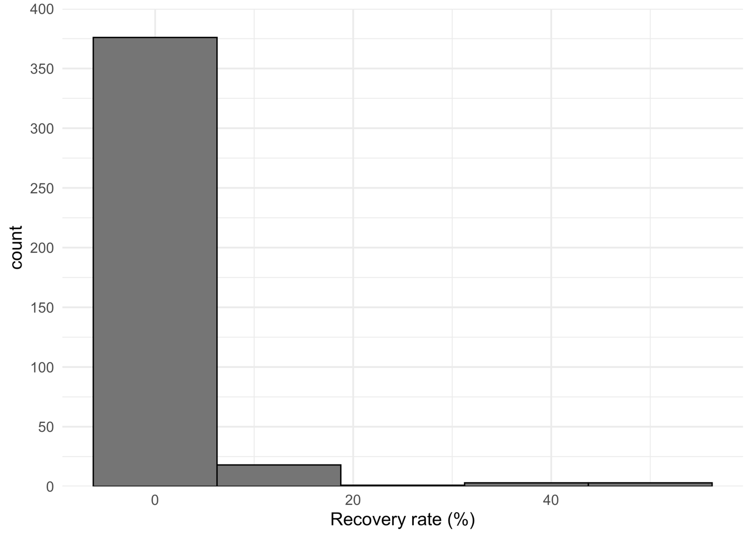
Supplemental Figure 1: Histogram of the recovery rate of cowpea genotype and re-irrigation from drought imposition. Values are based on the best linear unbiased predictor.

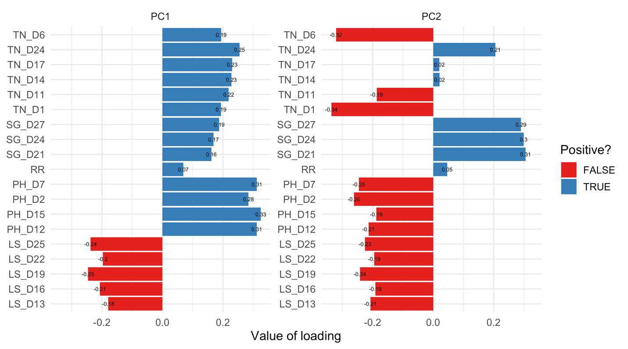Supplemental Figure 2: The bar plots of the principal components loading and their contributions to the components.

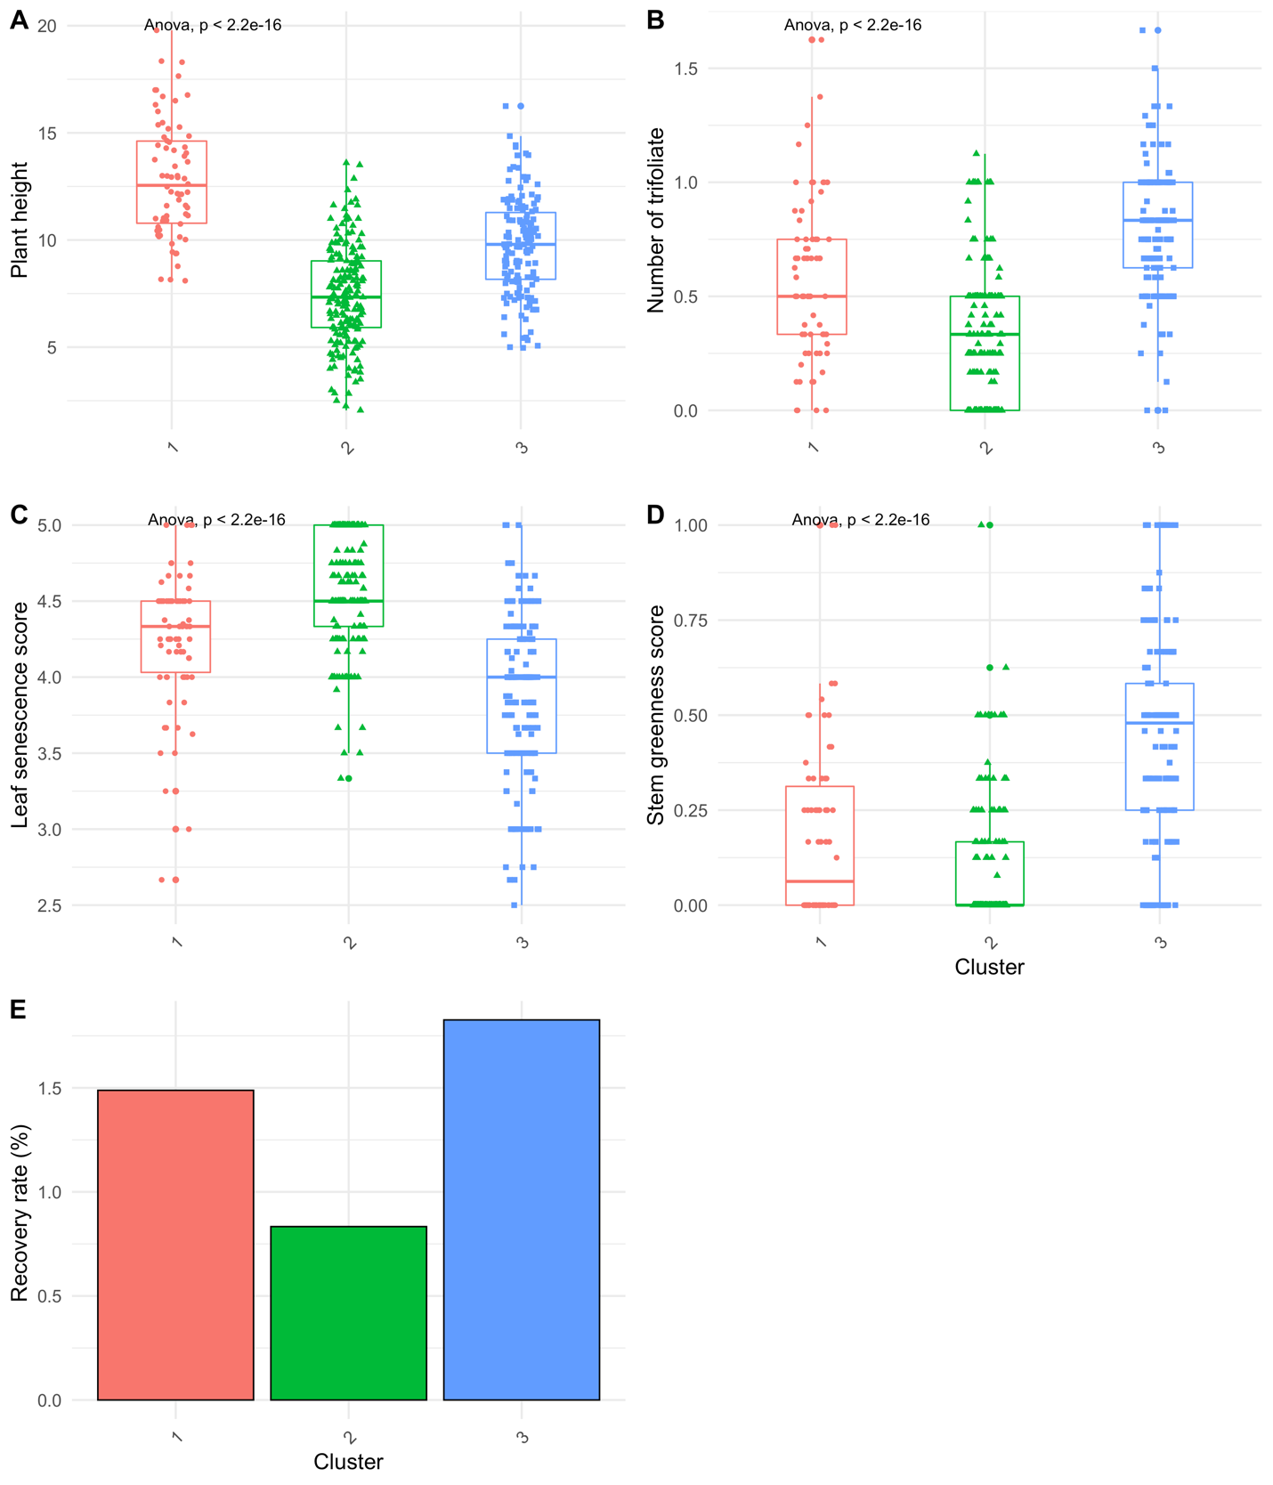
Supplemental Figure 3: The distribution of the plant height, number of trifoliate, leaf senescence score, and stem greenness score for the three k-mean clusters and bar plot of the average recovery rate for the clusters.

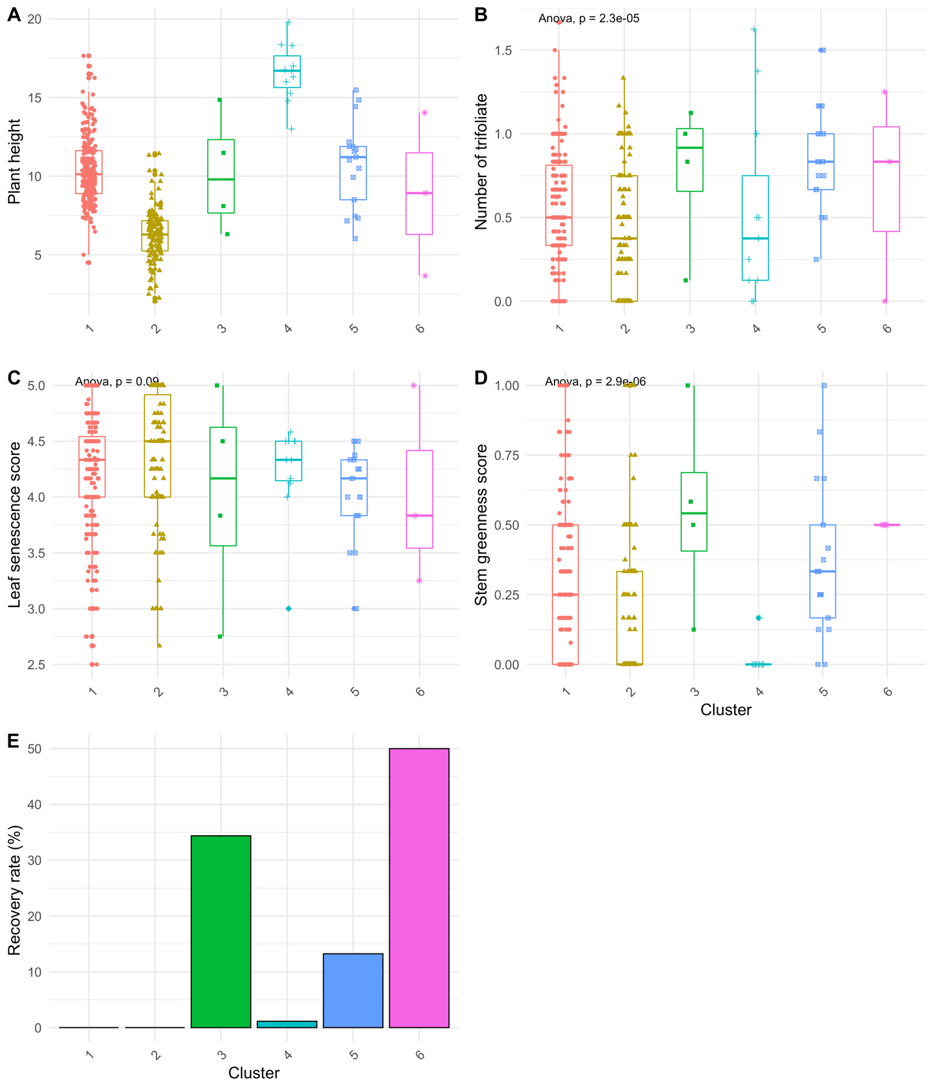
Supplemental Figure 4: The distribution of the plant height, number of trifoliate, leaf senescence score, and stem greenness score for the five hierarchical clusters and bar plot of the average recovery rate for the clusters.

